ICS 91.140.80

CCS P42

|  |
| --- |
|  |

DB11

北京市地方标准

DB11/T 147—××××

|  |
| --- |
|  |

检查井盖结构、安全技术规范

Technical specifications of structure and safety for manhole cover

|  |
| --- |
|  |
|  |

×××× - ×× - ××发布

×××× - ×× - ××实施

北京市市场监督管理局 发布

目  次

前  言 1

1 范围 1

2 规范性引用文件 1

3 术语和定义 1

4 基本规定 2

5 结构 3

6 设计安全 9

7 运行维护 10

前  言

本文件按照GB/T 1.1—2020《标准化工作导则 第1部分：标准化文件的结构和起草规则》的规定起草。

本文件代替DB11/T 147—2015《检查井盖结构、安全技术规范》。与DB11/T 147—2015相比，除编辑性修改外，主要技术变化如下：

——更改了规范性引用文件（见第2章，2015年版第2章）；

——增加了基本规定一章，涵盖了原分类一章的内容（见第4章）；将原标准的允许残留变形、复合材料要求、表面标志等要求集中于此（见4.4、4.6和4.7）。

——更改了安全一章，明确了防盗、防坠落、防滑、防位移、防震响、防反涌和防沉降的要求（见第6章）；细化了防坠落的要求（见6.2）；简化了防滑纹及标志的要求（见6.3,2015年版的6.6）；

——增加了运行维护一章，规定了日常巡查的要求（见第7章）；

——删减了关于采购检查井盖的检验规定。（见2015年版的6.11和第7章）

请注意本文件的某些内容可能涉及专利。本文件的发布机构不承担识别专利的责任。

本文件由北京市城市管理委员会提出并归口。

本文件由北京市城市管理委员会组织实施。

本文件主要起草单位：

本文件主要起草人：

本文件及其所代替文件的历次版本发布情况为：

——2002年首次发布为DB11/147—2002；

——2015年第一次修订时，并入了DB11/T 452—2007《非金属材料检查井盖技术要求》的内容；

——本次为第二次修订。

检查井盖结构、安全技术规范

1. 范围

本文件规定了检查井盖的结构形式、安全和运行维护的技术要求。

本文件适用于地面井座净开孔不大于900mm的检查井盖的设计、选用和运行维护。

1. 规范性引用文件

下列文件中的内容通过文中的规范性引用而构成本文件必不可少的条款。其中，注日期的引用文件，仅该日期对应的版本适用于本文件；不注日期的引用文件，其最新版本（包括所有的修改单）适用于本文件。

GB/T 6414 铸件 尺寸公差与机械加工余量

GB/T 23858 检查井盖

GB 26537 钢纤维混凝土检查井盖

GB/T 41401 智能井盖

CJ/T 121 再生树脂复合材料检查井盖

CJ/T 211 聚合物基复合材料检查井盖

JC/T 1009 玻璃纤维增强塑料复合检查井盖

1. 术语和定义

下列术语和定义适用于本文件。



检查井盖 manhole cover

检查井口可开启的封闭物，由井盖、井座组成。

[来源：GB/T 23858—2009, 3.2]



井盖 cover

检查井盖中可开启的部分，用于封闭检查井口。



井座 manhole frame

检查井盖中固定于检查井口的部分，用于安放井盖。



嵌入深度 inlaid depth

井座顶面至井盖底面的立面配合深度。



总间隙 width of aperture

井座与井盖之间的间隙总和。

[来源：GB/T 23858—2009，3.6]



井座支承面 supporting face of frame

支承井盖的井座平面。



斜度 taper of cover

井盖外沿上下形成的角度。



井座净开孔 clear opening

检查井井座孔口的最大内切圆直径。



通气孔 manhole cover vent

井盖上用于扩散检查井内气体的孔洞。



防坠落装置 anti-dropping device

为防止人、物坠入检查井内所设的装置,包括防坠网、防坠盖等。



双层井盖 double manhole cover

由主盖和子盖两层井盖组成的井盖。主盖是承重、封闭检查井口的井盖；子盖位于主盖下，用于防止人、物坠入检查井内的井盖



防反涌泄水孔 anti-surge drain holes

雨水井盖上用于减少泄水压力而设计的孔洞。

1. 基本规定

检查井盖按承载能力分为5级。各等级检查井盖的承载能力应不小于相应的试验荷载。不同场所应选择不低于相应承载能力等级的检查井盖。检查井盖的级别、代号、试验荷载及适用场所见表1。

表1 检查井盖的级别、代号、试验荷载及适用场所

|  |  |  |  |
| --- | --- | --- | --- |
| 级 别 | 代号 | 试验荷载F（kN） | 适用场所（选择不低于相应等级的检查井盖） |
| 1 | B125 | 125 | 禁止机动车、非机动车驶入的区域 |
| 2 | C250 | 250 | 仅非机动车、小型机动车通行的区域 |
| 3 | D400 | 400 | 大型机动车通行的区域或城市道路、各等级公路 |
| 4 | E600 | 600 | 大型货运站，机场内跑道和滑行道以外区域，有特殊需求的城市快速路、高速公路 |
| 5 | F900 | 900 | 机场跑道和滑行道区域，特殊保障区域 |

注：代号与国标一致

* 1. 当使用环境改变，应根据承载能力要求及时更换检查井盖。
  2. 检查井盖井座净开孔（co）与井盖直径（D）的对应关系应满足表2的要求。人孔井座净开孔不宜小于700mm。

表2 井座净开孔与井盖直径对应关系

|  |  |
| --- | --- |
| 井座净开孔co（mm） | 井盖直径D（mm） |
| co＜700 | - |
| co=700 | 760 |
| co=800 | 860 |
| co=900 | 960 |

* 1. 井盖承载能力测试应符合GB/T 23858的要求。井盖的允许残留变形值宜符合表3的规定。钢纤维混凝土井盖的裂缝宽度应小于0.2mm。

表3 井盖允许残留变形值

|  |  |  |  |  |
| --- | --- | --- | --- | --- |
| 井盖材性 | 要求 | | | |
| 金属井盖 | 级别 | 允许的残留变形 | | |
| B125 | co≥700mm时为co／100  co＜700mm时不应出现影响使用功能的损坏 | | |
| C250到F900a |  | co≤700mm | co>700mm |
| （1） | 2mm | 3mm |
| （2） | 1mm | 2mm |
| 聚合物基复合材料井盖、玻璃纤维增强塑料复合井盖及再生树脂复合材料井盖 | co/500 | | | |
| a当采用锁定装置或特殊设计的安全措施时采用（1）；当仅依靠产品重量保障安全时采用（2）。 | | | | |

* 1. 井盖与井座应采用同一材质材料制作，并应具有较好的耐腐蚀性能或做防腐处理。
  2. 双层井盖的子盖宜采用聚合物基复合材料制造，其承载能力应不小于50kN。
  3. 井盖表面应有标志，并符合以下要求：

1. 标志至少包含产权单位或市政设施供应管理单位名称、功能字符、生产厂商（商标）、荷载等级、井盖直径与生产年份等信息；
2. 在适宜的位置设置开启点标志；
3. 标志应铸造或压印清晰。
   1. 当检查井盖采用智能井盖时，应符合GB/T 41401的要求。
   2. 检查井盖的检验规则与检验方法，以及包装、运输与贮存应符合GB/T 23858、GB 26537、CJ/T 211、CJ/T 121及JC/T 1009的要求。
4. 结构形式
   1. 井盖
      1. 井盖外观结构形式

分为单独的圆形（图1 a））、内圆外方形（图1 b））、单联、多联的矩形（图1 c）和 d））三种外观结构形式。

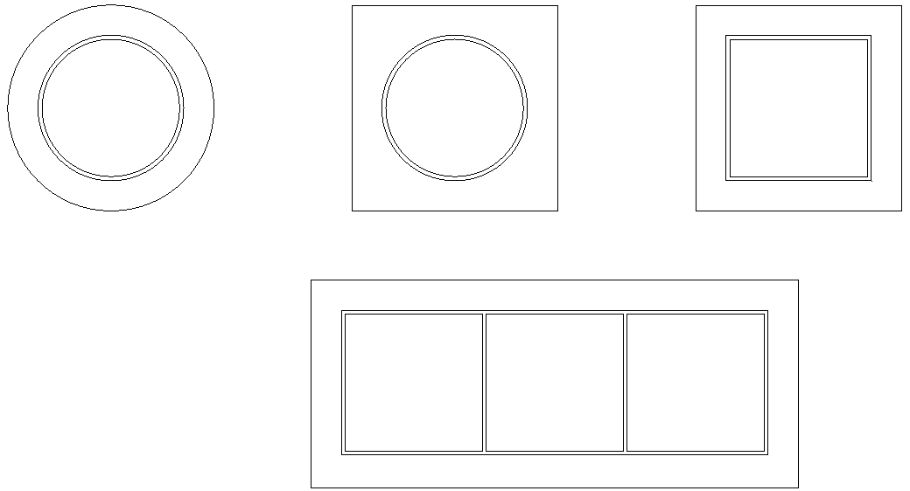

a）圆形 b）内圆外方形 c）矩形（单联）



d）矩形（多联）

图1 井盖外观结构形式示意图

* + 1. 单层井盖结构

单层井盖结构如图2所示。

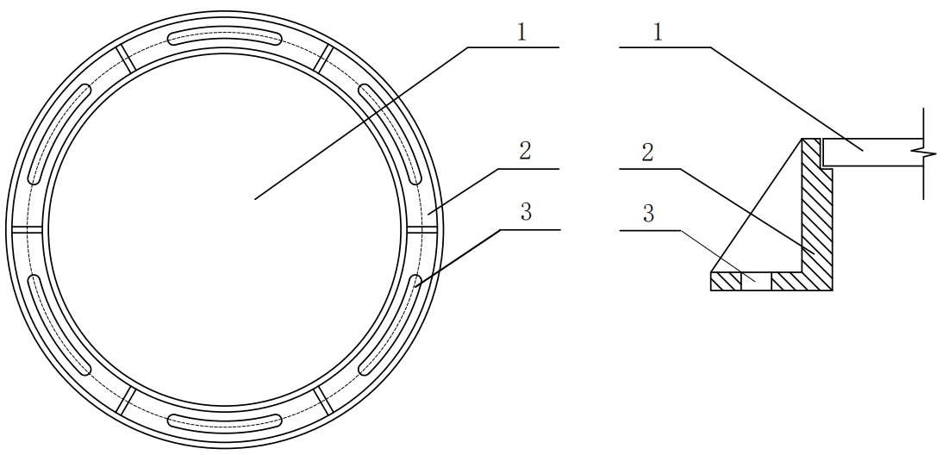

a）俯视图 b）剖面图

说明：

1——井盖；

2——井座；

3——井圈槽。

图2 单层井盖结构示意图

* + 1. 双层井盖结构

双层井盖结构如图3、图4所示。

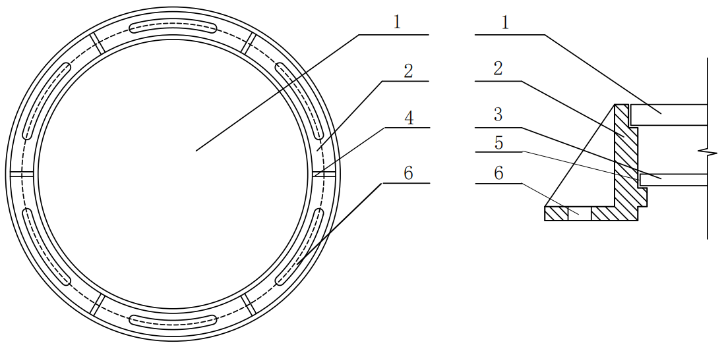

a）俯视图 b）剖面图

说明：

1——主盖；

2——井座；

3——子盖；

4——加强肋；

5——子盖间隙；

6——井圈槽。

图3 圆形双层井盖结构示意图

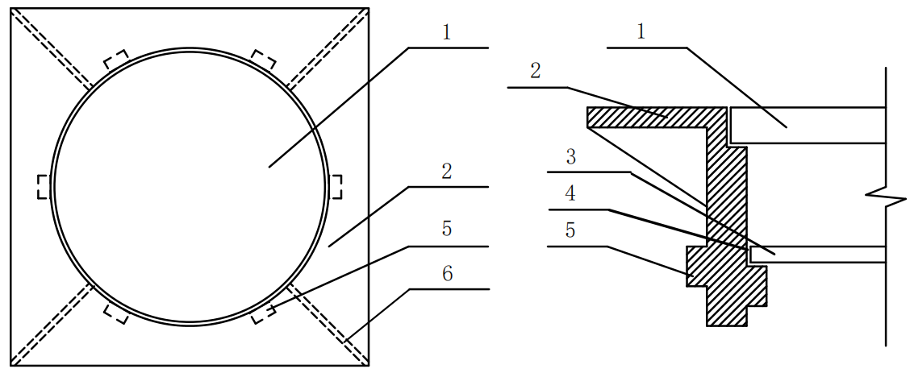

a）俯视图 b）剖面图

说明：

1——主盖；

2——井座；

3——子盖；

4——子盖间隙；

5——锚固突起；

6——加强肋。

图4 内圆外方形双层井盖结构示意图

* + 1. 防反涌泄水孔

在低洼地段或汛期积水严重的区域，雨水井盖应采用防反涌结构（如采用其他防反涌技术可不设）。雨水井盖防反涌泄水孔宜采用均布圆孔形式，如图5所示。

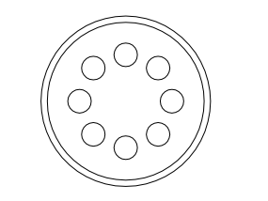

1

说明：

1——防反涌泄水孔。

图5 防反涌结构示意图

* + 1. 通气孔

井盖应设有不少于2个通气孔，位置设在井盖功能字符标志的两侧，通气孔应保持畅通。设有防反涌泄水孔的井盖不再另设通气孔。

* 1. 井座
     1. 圆形检查井盖的井座外壁应至少设6个加强肋；每个内圆外方形检查井盖的井座外壁应至少设4个呈对角线分布的加强肋；每个矩形检查井盖的井座外壁每边应至少设2个加强肋。
     2. 圆形检查井盖应通过锚固装置在其井座下部固定，内圆外方形检查井盖应在其井座外壁下部的突起进行锚固，锚固点应至少有6处（见图4）。
     3. 双层井盖井座内壁应至少设6个支承子盖的支撑肋，井座内壁与子盖之间应有便于子盖开启的间隙，示意如图3和图4。
  2. 几何尺寸
     1. 总间隙（a）

5.3.2.1 总间隙（a）由左间隙（al）、中间间隙（ac）和右间隙（ar）组成，示意如图6。

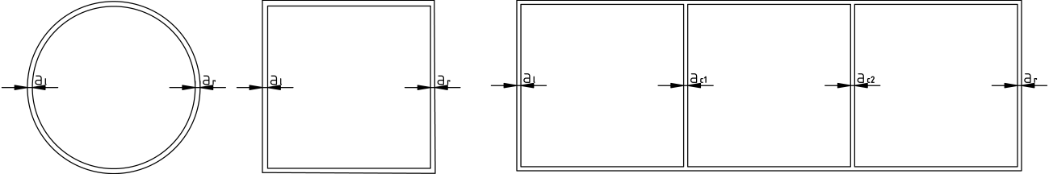

图6 总间隙示意图

5.3.2.2 总间隙（a）应按式（1）计算，并符合表4的规定。

$a=a_{l}+\sum_{i=1}^{n}{a_{ci}}+a_{r}$…… （1）

式中：

al——左间隙（mm）；

aci——第i个中间间隙（mm）；

ar——右间隙（mm）

n——中间间隙总个数。

表4 总间隙（a）

|  |  |  |
| --- | --- | --- |
| 并行设置的井盖数量 | 井座净开孔co（mm） | 总间隙a(mm) |
| 1件 | ≤700 | ≤3 |
| ＞700 | ≤6 |
| 2件 | ≤700 | ≤7 |
| ＞700 | ≤9 |
| 3件及以上 | —— | ≤15，单件不超过5 |

* + 1. 嵌入深度（A）、井座支承面宽度（B）和斜度（e）

5.3.2.1 底部为渐变式的井盖的嵌入深度（A）、井座支承面宽度（B）和斜度（e）示意见图7，底部为卡口式的井盖的嵌入深度（A）、井座支承面宽度（B）和斜度（e）示意见图8。

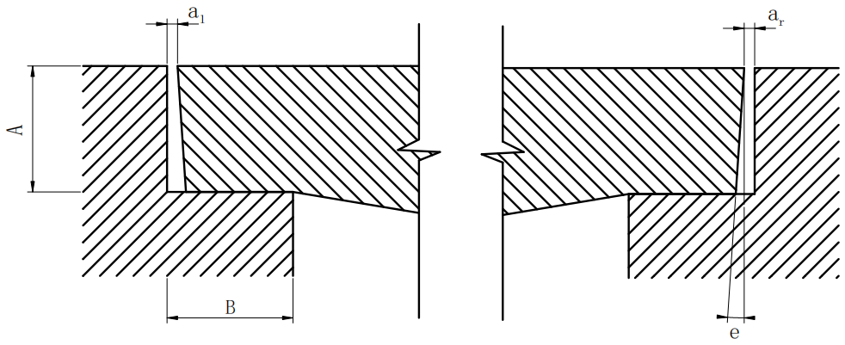

图7 渐变式井盖嵌入深度(A)、井座支承面宽度(B)和斜度（e）示意图

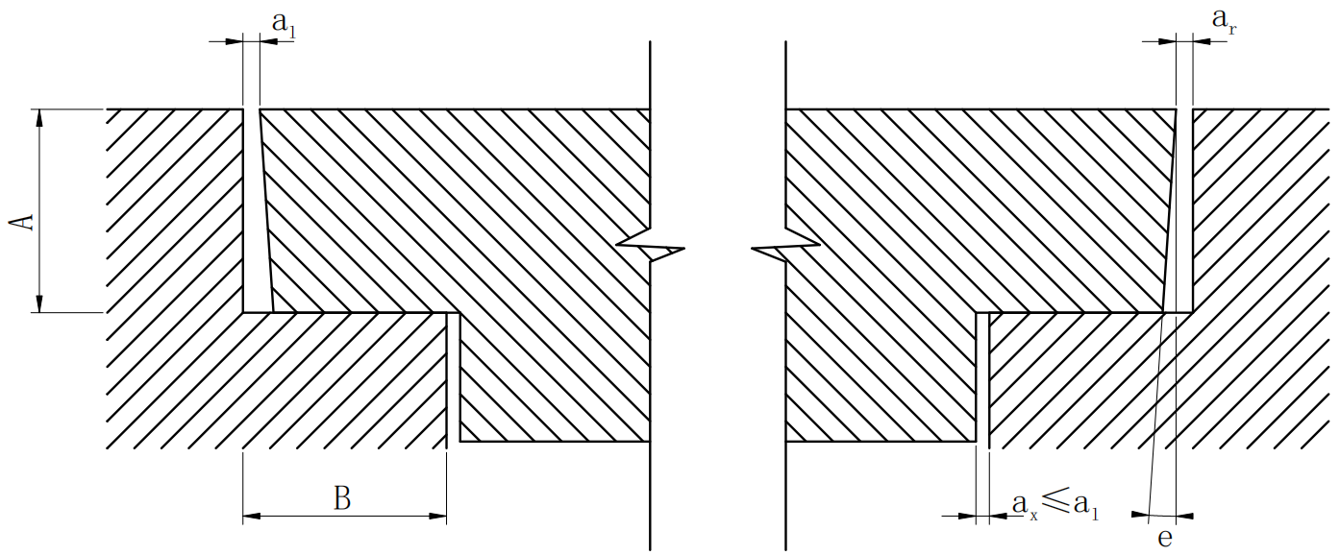

图8 卡口式井盖嵌入深度(A)、井座支承面宽度(B)和斜度（e）示意图

5.3.2.2 井座净开孔为700mm、800mm、900mm时，其嵌入深度应符合表5的规定。井座净开孔co＜700mm的嵌入深度随井座净开孔的增加应在10mm至30mm之间。

表5 井盖嵌入深度（A）

|  |  |
| --- | --- |
| 级 别 | 嵌入深度A（mm） |
| B125 | ≥30 |
| C250 | ≥30 |
| D400 | ≥50 |
| E600 | ≥50 |
| F900 | ≥50 |

5.3.2.3 井座支承面的宽度应符合表6的规定。

表6 井座支承面宽度（B）

|  |  |
| --- | --- |
| 井座净开孔co（mm） | 井座支承面宽度B（mm） |
| ＜700 | ≥20 |
| ≥700 | ≥25 |

5.3.2.4 井盖的斜度（e）应为1：10。

* + 1. 井座净开孔（co）

井座净开孔（co）见图9。井座净开孔和井盖尺寸偏差应符合表7的要求。

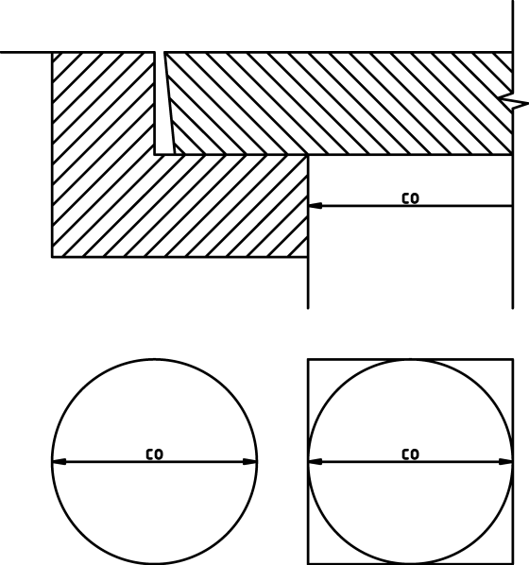

图9 井座净开孔（co）示意图

表7 井座净开孔（co）和井盖尺寸偏差

单位为mm

|  |  |  |  |
| --- | --- | --- | --- |
| 井座净开孔尺寸 | 尺寸偏差 | 井盖尺寸 | 允许偏差 |
| <700 | ±5 | <760 | ±3 |
| 700 | ±5 | 760 | ±3 |
| 800 | ±5 | 860 | ±3 |
| 900 | ±5 | 960 | ±5 |

* + 1. 雨水井盖防反涌泄水孔

雨水井盖防反涌泄水孔在井盖上开孔值和最大防反涌泄水面积与公差应符合表8的规定。

表8 防反涌泄水孔开孔值和最大防反涌泄水面积与公差

|  |  |  |  |
| --- | --- | --- | --- |
| 井座净开孔co（mm） | 最大泄水面积（mm2） | 单孔直径（mm） | 允许偏差（mm） |
| ≤700 | 为井座净开孔面积的5％ | A125、B250级别：20～30 | ±3 |
| ＞700 | 1.9×104 | C400到E900级别：30～40 |

* + 1. 通气孔

单个通气孔的直径应不小于20mm，公差应为±3mm。

* 1. 其他要求
     1. 铰接井盖的开启仰角应不小于100°。
     2. 井盖与井座顶面应平齐、接触面应平整、光滑。铸铁井盖与井座装配尺寸应符合GB/T 6414的要求。
     3. 井座与检查井之间应有调整高度措施及锁紧定位的装置。
     4. 井盖表面除通气孔外，应设必要的功能孔。如井盖锁具预留孔（如采用其他防盗技术可不设）、开启点。

1. 安全要求
   1. 检查井盖防盗措施应符合以下要求：
2. 机械防盗宜采用内置销轴、连杆或铰链等形式。连接件不应破坏井盖的整体性，连接件应采用耐腐蚀材料或防腐处理；
3. 井盖的锁具应安全可靠，打开闭合时宜简单方便。防盗锁安装孔位置和口径应符合锁具安装要求。
   1. 防坠落措施应符合以下要求

a） 检查井深度H≥1200mm时应设置防坠落装置；井座上宜预留防坠落装置安装接口；

b） 防坠落装置的承受重量应不小于500kg；耐冲击荷载100kg，冲击高度1m，装置不损坏；使用寿命应不少于3年；

c） 在车流、人流密集的公共场地，应装设双层井盖。

* 1. 井盖表面应设防滑纹，并满足以下要求：

a） 防滑纹应突出井盖上表面，其高度应符合表9的规定；

b） 防滑纹应分布均匀，表面应完整，无生产过程产生的缺陷；

c） 防滑纹面积与井盖总面积之比不应小于10%，且不应大于70%。

表9 防滑纹高度

|  |  |  |
| --- | --- | --- |
| 级别 | 防滑纹高度（mm） | 公差（mm） |
| B125、C250 | 3 | ±1 |
| D400、E600、F900 | 5 | ±1 |

* 1. 在机动车道内的检查井盖应满足以下防位移的要求：

a） 应具有防位移的设计，在道路设计的标准荷载、标准车速下，车辆碾压时不应有位移；

b） 井盖铰接装置开合方向应与行车方向一致。

* 1. 在机动车道内的检查井盖应满足以下防噪声的要求：

a） 应具有防碾压噪声的设计，在道路设计的标准荷载、标准车速下，最大碾压噪声宜小于环境噪声；

b） 可采用缓冲橡胶圈、弹簧闭锁、斜面接触和三点接触的设计。

* 1. 有防反涌设计的雨水井盖应能在承受高度3m的静水压时不脱离井座，且不出现影响使用功能的损坏。
  2. 对有防沉降需求的区域，可选用具有防沉降功能的检查井盖。

1. 运行维护
   1. 应制定检查井盖管理制度，定期巡查检查井盖，及时维修养护。
   2. 检查井盖病害、判定标准及维修方式应符合表10的规定。检查井盖维修后，质保期应不少于3年。

表10 检查井盖病害、维修标准及维修方式

| 病害类型 | 判定标准 | 维修方式 |
| --- | --- | --- |
| 缺失 | 井盖或井座缺失 | 换装新井盖或新井座 |
| 破损 | 井盖或井座发生裂纹、缺口、破洞、变形，或井盖与井座无法严密闭合等 | 换装新井盖或新井座 |
| 移位 | 井盖倾斜、松动、偏离井口，井盖偏离井座，行人、车辆经过或管道内部水压导致井盖发生翘跛、翻跳 | 复位或换装新井盖 |
| 响动 | 车辆碾压时井盖发生响动 | 1. 因减震垫圈缺失、老化引起，应补装减震垫圈； 2. 因铰链轴磨损引起的井盖响动，应更换铰链轴； 3. 因其他病害问题引起，应换装新井盖 |
| 沉陷 | 检查井盖相对地面沉陷，井盖或井座顶面低于道路表面超过15mm | 1.应采取提升、修复或加固井筒及井座垫层等相应工程措施  2.可选用具有防沉降功能的检查井盖 |
| 凸起 | 井盖或井座顶面高于井周路面超过10mm | 应采取降低、修复或加固井筒及井座垫层等相应工程措施 |
| 井盖高差 | 井盖顶面相对井座顶面高差大于10mm | 1.垫补、换装新井盖或新井座  2.安装后井盖高差不大于1mm。 |
| 井盖错乱 | 井盖盖反、井盖表面无规定标识或标识不规范、使用非本专业井盖、井盖和井座不配套、使用不符合规定的方法维修检查井盖等 | 换装新井盖或重新使用符合规范的方法维修检查井盖 |
| 防坠落功能失效 | 防坠落装置破损或不牢固 | 1. 换装双层井盖或加装防坠落装置； 2. 防坠落装置破损或不牢固的，应及时修理或更换 |

* 1. 日常巡查中发现井盖丢失、损坏时，应立即设置警示标志；城市主要道路、公共场所和居民居住区等地区，应在4h内修复；其他地区的井盖应在12h内修复。

_________________________________